Corsarios galegos: o terror dos mares no século XVIII
Buques lendarios como 'O Veloz' ou 'O Audaz' fixeron dende os portos galegos grandes presas entre os barcos mercantes británicos
Por
Eduardo Rolland
06/12/2019
Ao longo do século XVIII, o corsarismo foi todo un negocio en Galicia. Notables familias armaban buques en corso para saír capturar mercantes inimigos nas augas galegas e portuguesas. Vigo, A Coruña, Ferrol e mesmo Compostela destacaron na actividade corsaria, que deixou enormes beneficios pero tamén accións de combate naval case de película.
A ”Guerra do Asento”(1739-1748) foi a primeira etapa esplendor do corsarismo en Galicia. Preto de 60 buques corsarios foron armados nos portos do país para combater aos mercantes británicos durante a tamén chamada ‘Guerra da Orella de Jenkins‘, polo nome do capitán inglés Robert Jenkins, quen foi apresado polo gardacostas español Juan León Fandiño, quen lle cortou unha orella durante o seu cativerio coas seguintes palabras: “Dille ao teu rei que lle farei o mesmo”. Cando Jenkins se presentou no Parlamento inglés coa orella nun frasco, o goberno de Londres tivo o ‘casus belli‘ perfecto para declarar a guerra.
Nesta etapa, os corsarios galegos, con barcos de menos de 50 toneladas, capturaron máis de 170 presas. E as principais bases corsarias estiveron no sur de Galicia, sobresaíndo Vigo, onde os buques podían acosar con facilidade aos ingleses cando navegaban en augas do seu tradicional aliado: Portugal.
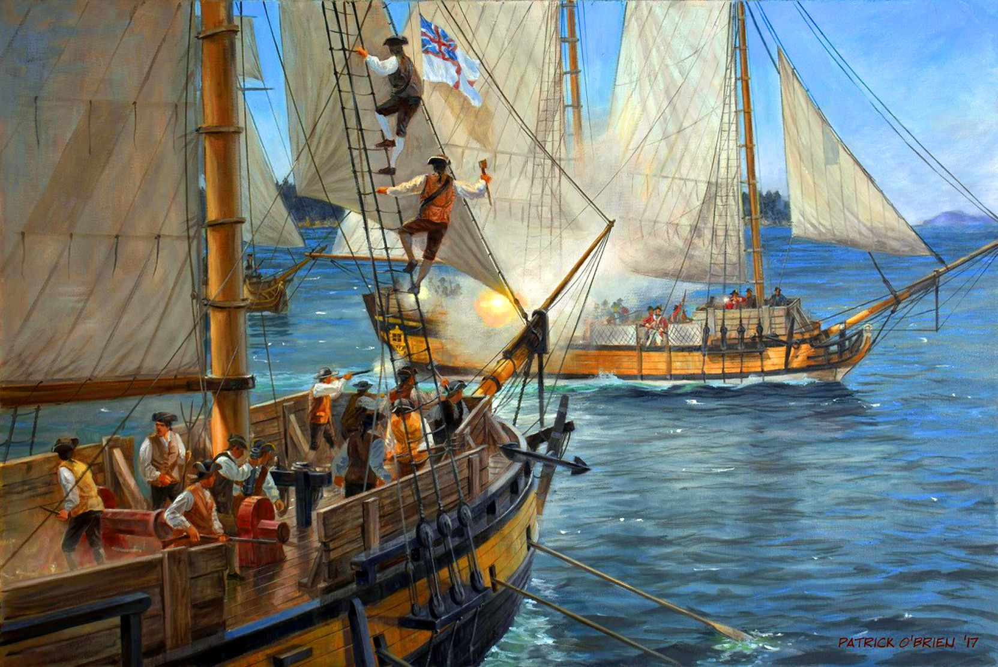Recreación dunha abordaxe.

Nas décadas sucesivas, e as guerras con Francia, Inglaterra e as Provincias Unidas, a actividade corsaria foi medrando ata os primeiros anos do século XIX.
Algúns daqueles barcos tiveron sobrenomes fabulosos: O Audaz, O Atrevido, O Veloz… Todos eles operaban no porto de Vigo, onde deixaron enormes beneficios, xa que só unha mínima parte do seu botín debía entregarse á Coroa. Como relataba o cronista Álvarez Blázquez, “as máis valiosas mercadorías chegaron ao fondeadoiro do Areal entre 1740 e 1808: teas de Damasco, bacallau de Terranova, especias da India, candeas de Bujía, viños do Porto, café de Moka, curtidos, tonelería, fardería, ferraxes, carbón…”
Operaban en Vigo buques en corso armados na vila, pero tamén desembarcaban as súas presas os doutros portos de Galicia. Así sucede en marzo de 1741, cando entra na ría o “Sacra Familia”, armado en Marín e mandado polo capitán Jerónimo Biquet. Vén de tomar o barco inglés ‘Hellene’ de 16 canóns, tras unha brava abordaxe e unha encarnizada loita corpo a corpo sobre a cuberta. A presa é unha nave de 120 toneladas que marabilla aos vigueses.
Grandes empresarios armaron buques en corso e os seus apelidos son hoxe ben coñecidos
Só entre 1741 e 1748 entrarán en Vigo 61 buques apresados polos corsarios, mentres que outros 31 elixen Baiona para descargar o seu botín no mesmo período.
Na Coruña, serán corsarios moitos empresarios, con apelidos tan ilustres como Juan Francisco Barrié. Algún chegou a ter 15 buques en corso, como un lucrativo negocio. Outros nomes documentados da burguesía coruñesa metida a pirata son: Francisco Larragoiti, Francisco Ferrer y Albá, Francisco Cañellas, Pedro de Vera, Felipe González Pola, Manuel Díez Tabanera, José de Ceballos, Pedro de Llano Menor e Antonio Badía, xunto a outros como Antonio Bartolí, Mariano Elordui, Zufiría y Elorz, Salvador Fullós o Marcial F. del Adalid.
O corsarismo deixou cartos nos portos galegos, pero tamén historias de afouteza dignas dunha novela. Por exemplo, algúns corsarios vigueses convértense en lendarios. Así acontece co buque ‘San Carlos’, coñecido como ‘O Atrevido’, que só no ano 1779 fai seis presas, traendo a Vigo cargamentos de trigo, viño, sal, froitas e carbón. Os seus armadores era un consorcio de prohomes vigueses, encabezados polo industrial Buenaventura Marcó del Pont,quen chegaría a ser alcalde.
A unión de industriais para armar buques corsarios era moi común. Así que, como vemos, nesta época a ‘Confederación de Empresarios’ adicábase directamente á piratería.
Como describía Álvarez Blázquez no seu libro ‘Vigo en historia’: “Podemos supoñer o xúbilo da poboación ao ver regresar as súas naves, traendo seica ao costado a desartellada embarcación inimiga coas adegas repletas de tanta riqueza. O ouro corría despois abundante, botado a rodar con man pródiga polos afortunados filibusteiros”.
En 1781, o ‘Gallardo’ e o ‘San Antonio’ fan nove presas en Vigo durante o verán sen sufrir unha soa baixa. Entre o cargamento que chega a porto hai laranxas de Berbería e bacallau de Terranova, que decontado son vendidos polos comerciantes locais, deixando grandes beneficios á economía local.
Por esta época, a ría viguesa tamén dá acubillo a corsarios aliados. Así, en 1788 tentaron establecer aquí a súa base catro corsarios franceses e un norteamericano. Pero foilles denegado porque prexudicarían o notable negocio que facía a piratería local.
Desde 1796, cando Godoy asina a alianza de San Ildefonso co Directorio francés, repunta a actividade corsaria en Galicia contras os buques da súa Maxestade británica. En xuño de 1798, o navío vigués Santa Vitoria, ao que coñecen como o ‘Fortuna’, logra apresar en augas de Portugal ao inglés ‘Friendship’. Como curiosidade, o buque corsario vigués só contaba con 25 tripulantes e un canón, mentres que o cargueiro armaba 12 canóns, que usou para tentar zafarse da abordaxe, aínda que sen ningún éxito. No amencer do 28 de xuño daquel ano, entraba o ‘Friendship’ cargado de mercadorías no porto vigués.
Ao ano seguinte, os corsarios de Vigo ‘Protectora’, ‘Raio’ e ‘Ventura’ toman oito presas inglesas. O ‘Ánima Soa’ captura outros tres, con fardos e bacallau. E a ‘Nosa Señora do Rosario’, alias ‘O Bolero’, captura a fragata británica ‘Mary’ tras un longo intercambio de canonazos e a posterior abordaxe con loita corpo a corpo.
En 1798, os corsarios da ría de Vigo volven triunfar. O Atlante, de José Colmenero, captura tres bergantíns e unha fragata inglesa co seu buque armado con dez canóns, dos cales seis son pedreiros: non habendo munición, boas son pedras.
A finais de mesmo ano, un dos máis destacados é o ‘Gavilán’, que capturou seis barcos inimigos, un con dez mil fanegas de trigo e outro con dous mil quintales de bacallau. En 1799, están documentados 21 apresamentos de buques ingleses dende o porto de Vigo.
Na Coruña, florece tamén o negocio. Entre 1798 e 1818 foron solicitadas alí un total de 171 patentes de corso.
Así que, durante case un século, os galegos foron piratas. Con permiso do seu rei, por suposto. Eran os tempos do corsarismo, que deixou no mar de Galicia episodios de afouteza dignos de película… e tamén grandes fortunas.

